**WAD**

**WEB APPLICATION DOCUMENT**

<NOME DO SISTEMA>

Autores: Alberto Miranda

Gabriel Torres

João Carazzato

Melissa Rojas

Mihaell Alves

Valentina Garcia

Vinicios Lugli

Data de criação: 02/05/2022

**Controle do Documento**

**Histórico de revisões**

| **Data** | **Autor** | **Versão** | **Resumo da atividade** |
| --- | --- | --- | --- |
|  |  |  |  |
| <xx/xx/xxxx>  Exemplo: 27/04/2022 | <Nome do responsável pela versão>  Exemplo: José da Silva | <número da Sprint.sequencial>  Exemplo: 1.1 | <descrever o que foi atualizado nesta versão>  Exemplo: Criação do documento |
| <02/05/2022> | <João Carazzato e Gabriel Torres> | <1.0> | <Adicionado e editados os elementos 1.x do documento> |
| <12/05/2022> | < Gabriel Torres> | <2.0> | <Adicionado o guia de estilos do projeto> |
| <27/05/2022> | < Gabriel Torres > | <3.0> | < Adicionado a arquitetura, a documentação pro postman e o diagrama de banco de dados > |

**Sumário**

Visão Geral do Projeto

Empresa

O Problema

Objetivos

Objetivos gerais

Objetivos específicos

Descritivo da Solução

Partes Interessadas

Análise do Problema

Análise da Indústria

Análise do cenário: Matriz SWOT

Proposta de Valor: Value Proposition Canvas

Matriz de Risco

Requisitos do Sistema

Persona

Histórias dos usuários (user stories)

Arquitetura do Sistema

Módulos do Sistema e Visão Geral (Big Picture)

Descrição dos Subsistemas

Users Stories dos subsistemas

Requisitos de software

Documentação via PostMan

Tecnologias Utilizadas

UX e UI Design

Wireframe + Storyboard

Design de Interface - Guia de Estilos

Projeto de Banco de Dados

Modelo Conceitual

Modelo Lógico

Teste de Software

Teste Unitário

Teste de Usabilidade

Análise de Dados

Manuais

Manual do Usuário

Manual do Administrador

Referências

Apêndice

# 

# **Visão Geral do Projeto**

## Empresa

A Brazilians in Tech é uma organização que tem o objetivo de conectar e apoiar mulheres

brasileiras que estejam estudando e atuando em áreas relacionadas à tecnologia. Oferecendo a primeira plataforma brasileira a reunir informações e oportunidades relevantes ao mundo da tecnologia, sendo criada para acolher e incentivar mulheres especificamente na área da tecnologia.

## O Problema

O problema apresentado pela empresa, se trata da dificuldade de filtrar e conectar todas essas mulheres com as empresas disponíveis pelo assunto. Por não ter um espaço automatizado e organizado, a Brazilians in Tech acaba sofrendo durante seu trabalho e possuindo diversos problemas generalizados.

## Objetivos

O nosso objetivo como desenvolvedores do projeto da Brazilians in Tech, se trata de encontrar uma solução, utilizando páginas Web, para realizar essa automação do processo e facilitar o trabalho da BiT como um todo.

### Objetivos gerais

Aplicação web com o objetivo de resolver o ambiente de trabalho confuso da BiT e automatizar o processo de conexão entre candidata e empresa.

### Objetivos específicos

* Sistema de Match entre candidata e empresa;
* Criação da apresentação de conexões;
* Perfil com informações(soft skills, hard skills e etc);
* Registro de currículo sem perguntas desnecessárias;
* Simplicidade e Rapidez.

## Descritivo da Solução

O nosso produto é uma plataforma digital que une mulheres a vagas de emprego na área de TI. Nós acreditamos no potencial feminino de moldar o futuro do mercado tecnologia do Brasil e temos como nossa missão diminuir a gap de gênero no mercado de trabalho, tornando empresas lugares mais diversos e

inclusivos.

**FUNCIONALIDADES RECRUTADOR**

* + Capacidade de deletar, alterar ou reformatar vagas em caso de erros ou imprevistos
  + Vagas podem ser adicionadas a qualquer momento
  + Requisitos para vagas podem ser editados a qualquer momento

**FUNCIONALIDADES CANDIDATA**

* Criação de currículo e perfil para aplicar em vagas de trabalho
* Vagas de interesse podem ser salvas para aplicar depois
* Vagas podem ser filtradas pelos requisitos, salário e posição
* Recomendação de vagas para aplicar
* Teste de soft skills disponível a qualquer momento
* Pode-se dar um like no perfil de aplicantes para indicar interesse*

**FUNCIONALIDADES DE ADMINISTRADOR**

* + Age como intermediário para comunicação candidata recrutador
* Criação de perfil para cadastrar vagas de trabalho
* Permite olhar o perfil de todas aplicantes
* Acesso a todos os perfis de candidatas e recrutadores
  + Capacidade de remover ou desativar perfis

**COMO USAR NOSSO PRODUTO**

**RECRUTADOR:**

1) Fazer login em um perfil recrutador

2) Criar vagas de emprego

3) Receber e avaliar aplicações de candidatas

4) Entrar em contato com candidatas de interesse

**CANDIDATA:**

1) Fazer login em um perfil de candidato

2) Criar perfil e currículo para aplicar para vagas

3) Vagas são sugeridas com base no perfil, podendo dar um like em vagas desejadas para aplicar em outro momento

4) A candidata aplica a vagas que deu like

5) O contratador entra em contato com a candidata

6) Se desejar a candidata continua o processo seletivo após contato do contratador

**ADMINISTRADORA:**

11) fazer login em um perfil de administrador.

2) fazer moderação dos perfis no site

3) fazer moderação das vagas disponíveis do site

## Partes Interessadas

Brazilians In Tech, tem o papel de fazer os requisitos do projeto, o acompanhar e dar feedbacks.

# Análise do Problema

## Análise da Indústria

**Principais Players:**

* Mulheres que trabalham em Tech
* Empresas parceiras
* Administradoras(BIT) que cadastram empresas.

**Modelos de Negócio:**

* Site de cadastro de currículo destinado a mulheres na área de tecnologia. (Linkedin exclusivamente para mulheres) (?)

**Tendências**:

* Uma tendência do mercado é a inclusão de mulheres na área de tecnologia.
* Processos de candidatura e seleção cada vez mais automatizados, práticos e virtuais.

## Análise do cenário: Matriz SWOT

| **FORÇAS:**   * Empresas com grande espaço no mercado tecnológico como parceiras; * Grupo feminino já bem estruturado. * As tecnologias utilizadas tem grande suporte; * Plataforma com informações sintéticas no cadastramento do usuário; | **FRAQUEZAS:**   * A plataforma não gera receita, é sustentada por doações; * Poucas referências específicas da área; * Não haverá encaminhamento, só contato entre os recrutadores e candidatos; * O grupo não possui uma base forte em recursos humanos; * Falta de conhecimento técnico das tecnologias; |
| --- | --- |
| **OPORTUNIDADES:**   * Poucos sites de cadastramento de empregos para mulheres na área de tecnologia; * Empresas requisitando diversidade nos seus times de tecnologia; * A Plataforma não terá custos para inserir vagas e perfis pessoais; | **AMEAÇAS:**   * Concorrência mais consolidada no mercado; * Público alvo menor; * Baixo engajamento, devido a novidade; |

## Proposta de Valor: Value Proposition Canvas

Apresenta o Canvas de Proposta de Valor com relação à solução.

## Matriz de Risco

# 

# Requisitos **do** Sistema

## Persona

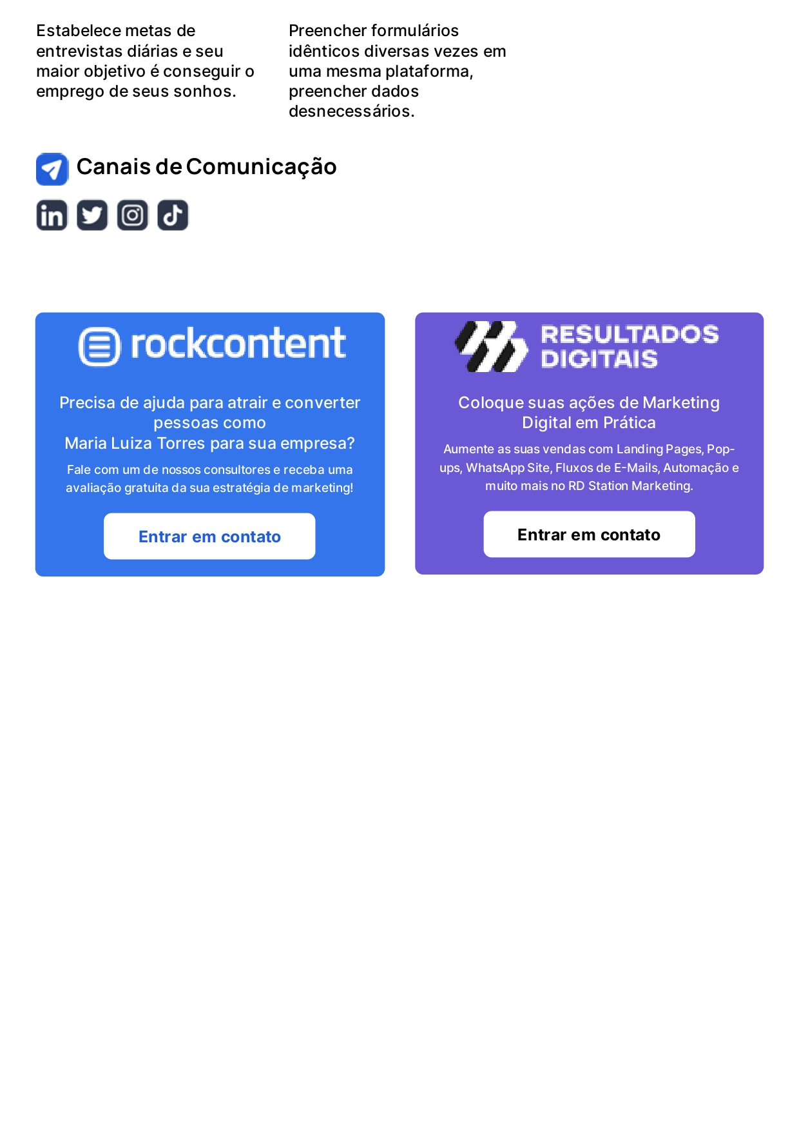

## Histórias dos usuários (user stories)

**USER STORIES DA CANDIDATA:**

**Eu como candidata**, vou poder cadastrar um currículo para criar o meu perfil.

**Eu como candidata**, vou poder ver o meu match após o meu perfil para ver as vagas que possuem compatibilidade comigo.

**Eu como candidata**, vou poder ver outras vagas de empresas, mesmo que não tenha compatibilidade

**Eu como candidata** vou poder dar like em vagas e assim guardá-las para depois tentar contato.

**Eu como candidata**, vou poder filtrar as minhas preferências de itens nas vagas por meio de tags, para que elas atendam às minhas necessidades.

**Eu como candidata**, vou poder editar o meu perfil, caso eu tenha algo para mudar.

**Eu como candidata** vou poder tirar o meu like, caso eu não tenha mais interesse na vaga.

**Eu como candidata**, vou poder fazer o teste de soft skills mais de uma vez.

**Eu como candidata**, vou poder ver o recrutador que me deu like e assim ver o perfil deste com o contato.

**Eu como candidata**, vou poder acionar o recrutador para que este entre em contato comigo depois.

**USER STORIES DO RECRUTADOR:**

**Eu como recrutador**, vou poder criar um perfil de recrutador para receber contatos de candidatos que dei like.

**Eu como recrutador**, vou poder cadastrar vagas para as candidatas verem.

**Eu como recrutador**, vou poder editar o meu perfil para mudanças futuras.

**Eu como recrutador**, vou poder ver as vagas da minha empresa.

**Eu como recrutador**, vou poder deletar as vagas, caso haja uma mudança futura.

**Eu como recrutador**, vou poder editar as vagas, caso haja uma mudança futura.

**USER STORIES DO ADMINISTRADOR:**

**Eu como administrador**, vou poder deletar as vagas, caso haja uma mudança futura.

**Eu como administrador**, vou poder ver todas as vagas cadastradas para fazer a quantificação.

**Eu como administrador**, vou poder ver todos os perfis de candidatos para fazer a quantificação.

**Eu como administrador**, vou poder ver todos os perfis de recrutadores para fazer a quantificação.

**Eu como administrador**, vou poder tirar o acionamento de perfis de candidatos para avisá-los que a situação foi resolvida.

**Eu como administrador**, vou poder tirar o acionamento de perfis de recrutadores para avisá-los que a situação foi resolvida.

# Arquitetura do Sistema

## Módulos do Sistema e Visão Geral (Big Picture)

## Descrição dos Subsistemas

Aqui detalhar cada subsistema com suas funcionalidades, ou seja, o que tem em cada módulo.

Pode usar uma ferramenta do tipo x-mind, draw.io, etc.

### Users Stories dos subsistemas

Dentre as users stories da seção 3.2 quais correspondem a cada subsistema.

### Requisitos de software

Dentre o total de tecnologias utilizadas na aplicação, da seção 4.4, quais correspondem a cada subsistema.

### Documentação via postman

<https://documenter.getpostman.com/view/13084425/Uz5AtKSy>

## Tecnologias Utilizadas

Colocar em uma tabela as tecnologias utilizadas na aplicação especificando o que é, em que é utilizada no projeto e qual a versão

# UX e UI Design

Projeto das telas do sistema.

## Wireframe + Storyboard

*Telas e storyboards de baixa fidelidade das áreas do usuário, conectados, demonstrando a diagramação e o fluxo de navegação*

*Exemplos: tela da home, tela de login, etc*

*Em cada tela colocar: cabeçalho, rodapé, barra lateral, área de conteúdo*

Link miro editável com descrição: https://miro.com/app/board/uXjVO5bA0Ek=/?share_link_id=552661600689

Link de registro da imagem: https://i.imgur.com/VoqRB6e.jpeg

## Design de Interface - Guia de Estilos

Refere-se a design visual, cores, tipografia, imagens, logotipos, ou seja, os elementos visuais que compõem o produto

Cores: Escolhemos a cor #F5EFEF como principal (60%), por ser neutra, porém não tão agressiva quanto totalmente branco. Já a cor #530084 (30%) foi escolhida como secundária por já existir na paleta de cores da própria empresa. A cor #EACC6C ficou como destaque (10%). Escolhemos ela por além de ser bonita, também era uma cor da paleta principal do Brandbook.

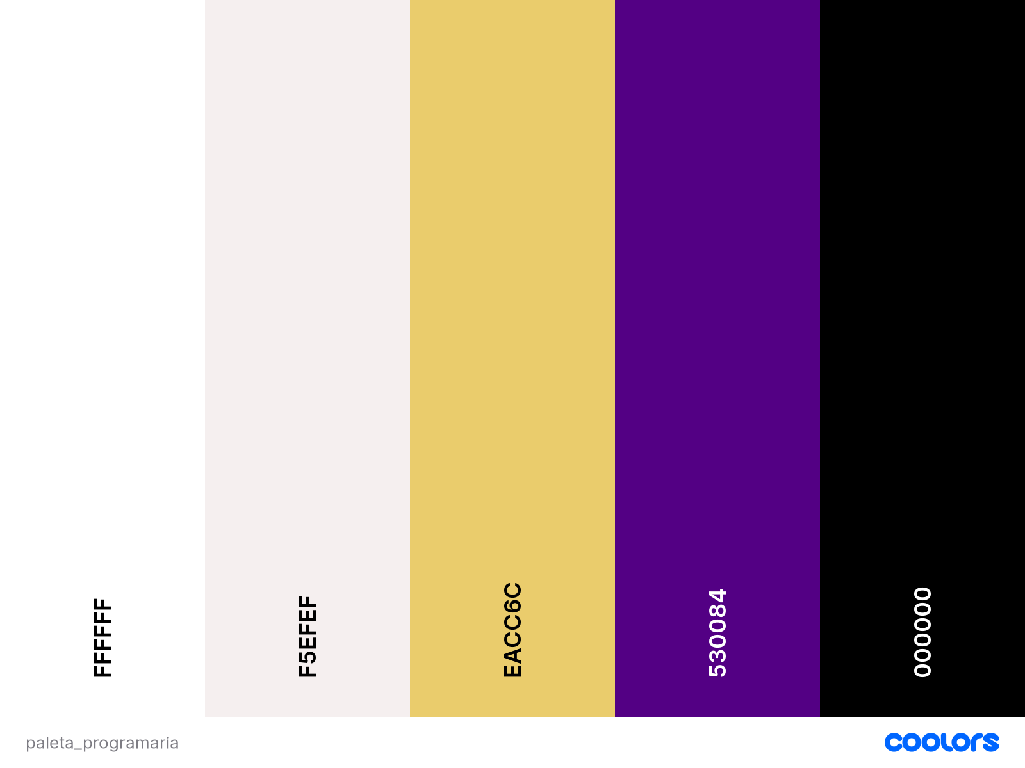

Tipografia: Escolhemos a fonte “Nunito” como a principal e a “Roboto Slab” como destaque. Ambas estão no Brandbook da ONG e, em algumas partes do projeto são colocadas em negrito para mostrar a importância do conteúdo marcado.

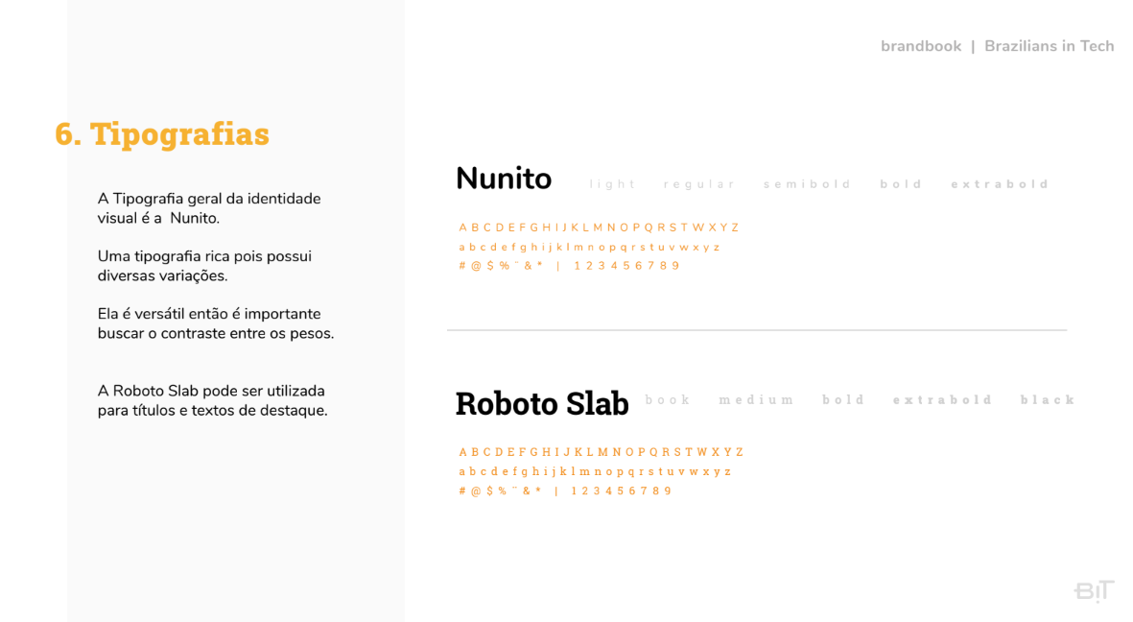

Imagens: Até o momento, nosso site não contém imagens

Logotipo: Logotipo da Brazilians In Tech amarela com o “BIT” roxo.

Componentes de UI/UX: Ícones de usabilidade (Bootstrap e FontAwesome).São exemplos:



# Projeto de Banco de Dados

documento contendo diagrama de entidades e relacionamentos do banco de dados

## Modelo Conceitual

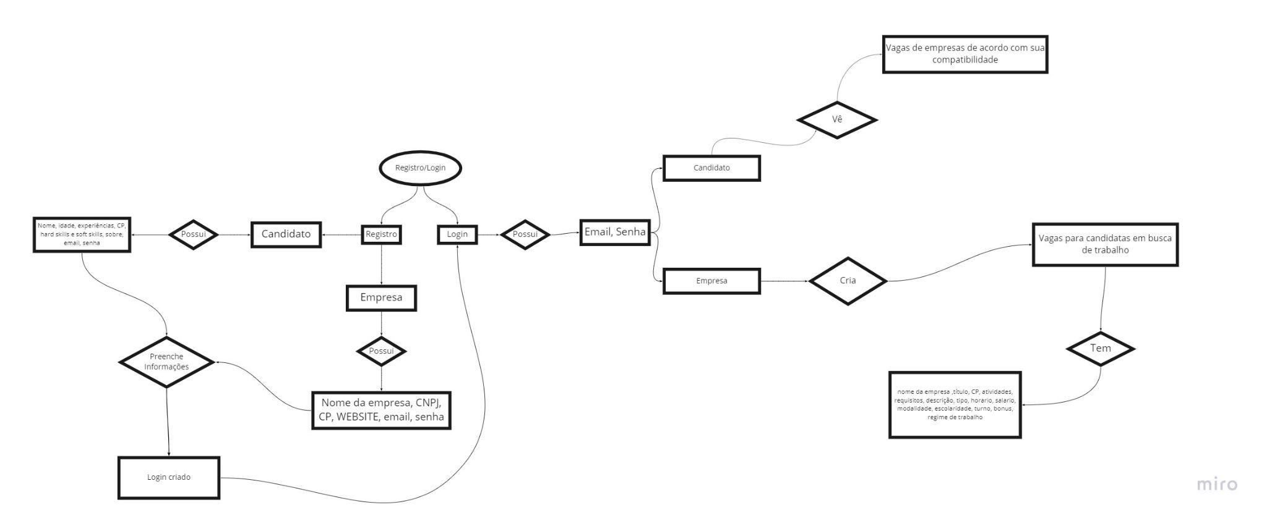

link do miro: <https://miro.com/app/board/uXjVOxFYCA0=/>

O modelo conceitual deve garantir uma conexão com a realidade. Os 4 tipos de conexões com a realidade são: conceitos atributos identificações associações O Modelo Entidade-Relacionamento - MER entidades e tipos de entidades atributos e tipos de atributos relacionamentos e tipos de relacionamentos

## Modelo Lógico

# Teste de Software

## Teste Unitário

Evidências dos testes realizados usando o Jest

## Teste de Usabilidade

Tabela com dados organizados dos testes realizados

# Análise de Dados

Inserir os dashboard ou gráficos das análises dos dados de negócio, usando estatística descritiva com medidas de posição e dispersão.

# **Manuais**

## Manual do Usuário

Aqui identificar todos os usuários do sistema

Semana 10 - Artefato: documento contendo instruções da aplicação para o usuário final

## Manual do Administrador

## 

## **Referências**

Toda referência citada no texto deverá constar nessa seção, utilizando o padrão de normalização da ABNT). As citações devem ser confiáveis e relevantes para o trabalho. São imprescindíveis as citações dos sites de download das ferramentas utilizadas, bem como a citação de algum objeto, música, textura ou outros que não tenham sido produzidos pelo grupo, mas utilizados (mesmo no caso de licenças gratuitas, royalty free ou similares)

# 

# **Apêndice**

Os apêndices representam informações adicionais que não caberiam no documento exposto acima, mas que são importantes por alguma razão específica do projeto.